Муниципальное дошкольное образовательное бюджетное учреждение
детский сад село Амзя городского округа г. Нефтекамск
Республика Башкортостан

Конспект урока физкультуры
«Лесные приключения»

Подготовила и провела:
Инструктор по физкультуре
Порсева Н.В.

Cело Амзя, 2012 год.

Образовательные цели: Воспитывать сознательное и бережное отношение к своему здоровью. Учить детей соблюдать правила экологической безопасности, относиться уважительно ко всему живому. Развитие двигательных умений и навыков у детей.
Интегрируемые области: здоровье, физическая культура, коммуникация, познание, безопасность.
Пособия: канат, обручи, мягкие модули.
Инструктор по физической культуре (далее Инструктор). Дети, сегодня мы отправимся в путешествие по лесу, и нас ждут лесные приключения. Вы готовы? (Да.) И так в добрый путь!
Звучит аудиозапись музыки «Звуки леса».
Дети идут друг за другом по периметру спортивного зала, и выполняют движения по указанию и показу.
Здравствуй, лес,
Прекрасный лес,
Полный сказок и чудес!
(идут обычной ходьбой)
Пробираемся вперед,
Может, там нас кто-то ждёт.
(ходьба на носках)
А вот здесь прошёл медведь,
Любит Мишенька реветь.
(ходьба на наружных сторонах стоп)
Шёл по лесу серый волк.
Он крадется за кустами,
Грозно щелкает зубами.
(ходьба в полуприседе)
Все по лесу мы шагаем,
Тишину не нарушаем.
(ходьба медленная)
Ёж тихонечко бежал,
Никому он не мешал.
(медленный бег)
Впереди из-за куста,
Смотрит хитрая лиса.
Мы лисичку обхитрим,
На носочках побежим.
(бег на носках)
А веселые зайчата,
Длинноухие ребята-
Прыг да скок, прыг да скок.
(прыжки с продвижением вперед)
Друг за другом мы идем,
Звонко песенку поем.
(ходьба обычная)
Входит Лесовичок под веселую музыку (взрослый играет роль).
Кто в лесу моем гуляет?
Кто здесь песни распевает?
О, да это ребятишки.
Смешливые девчонки,
Забавные мальчишки.
Здравствуйте, ребята.
Я старичок-лесовичок.
В бороде – травы клочок.
Я хожу с клюкой вокруг,
Сторожу и лес, и луг.
Давайте мы с вами, ребята, сделаем лесную зарядку.
Дети встают врассыпную и выполняют общеразвивающие упражнения.

«Стрекоза»
И.п.: стоя, руки опущены. В.: 1,2,3,4-вращательные движения руками вперед; 1,2,3,4-вращательные движения руками назад.
«Танец бабочек»
И.п.: ноги на ширине плеч, руки в стороны. В.: повороты вправо-влево (5-6 раз).
«Жучок»
И.п.: лёжа на спине, руки вдоль туловища. В.: вращательные движения ногами вперед(4-5 раз).
«Дружные бобры»
И.п.: стоя в паре, взявшись за руки. В.: 1,2-приседает один ребенок; 3,4- вернуться в и.п. 1,2-приседает другой ребенок; 3,4-вернутися в и.п.
«Неуверенный заяц»
И.п.: стоя, руки на поясе. В.: 1,2,3,4-стоять на правой ноге; 1,2,3,4-стоять на левой ноге.
«Весёлые зайчата»
И.п.: ноги вместе, руки на поясе. В.: прыжки на двух ногах(25-30 сек.)
Инструктор. Ребята, а давайте с лесовичком поиграем.
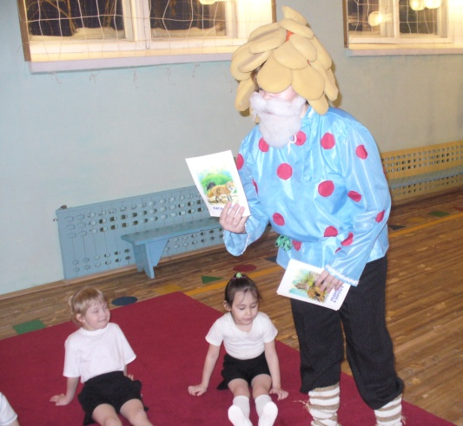
Проводится игра «Кто, где живет?»
Кто живет в берлоге? (медведь)
Кто живет в дупле? (белка)
Кто живет в гнезде? (птицы)
Кто живет в норе? (лиса, ёж)
Кто живет в воде? (рыбы)
Дети встают в колонну и идут по залу, выполняя задания инструктора.
Инструктор. А сейчас нас ждут препятствия, вместе мы их преодолеем. Идем по узкой дорожке, приставным шагом. (Ходьба по канату.) Впереди ручей, чтобы не промочить ноги, перепрыгиваем через него. (Прыгаем через обручи.) Бежим по извилистой дорожке. (Змейкой бежим между мягкими модулями.)
Инструктор. Молодцы, преодолели все препятствия.
Входит Волк, звучит аудиозапись музыки (взрослый играет роль).
Ага, веселитесь, играете.
А про меня забыли,
Меня не позвали.
У! (грозит) я вам задам!
Когда я голодный-
Меня не встречай.
Щёлкну зубами
И съем невзначай.
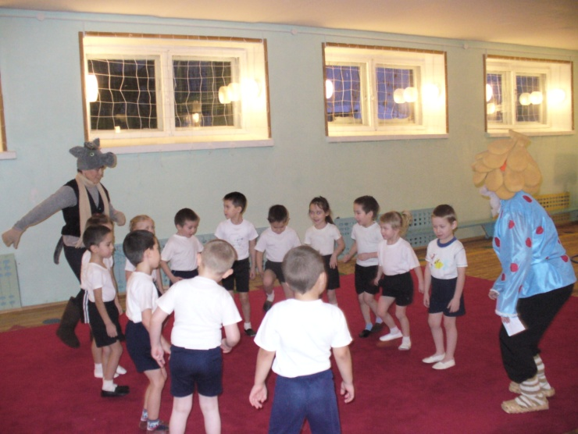
Волк. Ребята, сейчас мы поиграем в игру «Волк и зайцы».
Зайцы скачут: скок, скок, скок.
На зеленый, на лужок.
Травку щиплют, кушают.
Осторожно слушают,
Не идет ли волк.
Дети разбегаются, а волк ловит, дотрагивается рукой до зайцев-детей.
Лесовичок. Ребята, а у меня для вас есть интересная игра «Правила поведения в лесу».
Если вы согласны, то хлопайте, если нет, то топайте.
*Ветки не ломайте, ни травинку, ни лист зря не рвите.
*В лесу можно пошуметь, покричать.
*Ползучего ужа, противных гусениц можно прогнать.
*Звери всякие нужны и важны. Каждый из них в природе делает своё дело.
Инструктор. Ребята, мы с вами поиграли, пора нам и отдохнуть.
Релаксация. Звучит спокойная музыка (дети садятся на пол, ноги вытянули вперед, руки положили на колени).
Долго мы в лесу гуляли.
Поиграли, наблюдали.
(Дети сидят с закрытыми глазами)
Вверх на солнце посмотрели,
Нас лучи его согрели.
(Голову поднимают вверх)
К солнцу потянулись высоко,
Стало нам приятно и тепло.
(Дети поднимают вверх руки)
Инструктор.
До свидания, старый лес,
Полный сказок и чудес!
Порезвились, поиграли.
Снова все в колонну встали,
И знакомою тропой,
Отправляемся домой.
Дети перестраиваются в одну колонну, прощаются и уходят.

Список используемой литературы:

- В.В.Гаврилова. Занимательная физкультура для детей 4-7 лет: планирование, конспекты занятий (авт.-сост. В.В.Гаврилова) - Волгоград: Учитель, 2009.
- С.Н.Николаева Воспитание экологической культуры в дошкольном детстве. – М.: Просвещение, 2002.
- И.В. Аверина. Физкультурные минутки и динамические паузы в ДОУ.
-М.:Айрис-пресс, 2007.
4. В.Н. Шебеко, Н.Н.Ермак. Физкультурные праздники в детском саду.-
М.:Просвещение,2000.

